|  |  |  |
| --- | --- | --- |
| **Nombre**: José Guillermo Robles Sánchez | | **Matrícula**: 2905526 |
| **Nombre del curso:** Fundamentos de programación para Big Data | **Nombre del profesor**: Rey Moisés Vásquez Hernández | |
| **Módulo**: 1 | **Actividad**:  Actividad 7 | |
| **Fecha**: 2022 | | |
| **Bibliografía**: | | |

Opción C: Configuración Google Colab  
Pasos a realizar:

* + - Abre Google Colaboratory en [https://colab.research.google.com](javascript:;) (se debe tener una cuenta de Gmail para hacerlo).
    - Abre un notebook nuevo de Python.
    - Ingresa un código para imprimir **Hello World** y corre la celda del código.

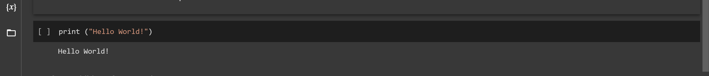

1. Crea un nuevo cuaderno de trabajo en Python 3 con el título Actividad 7.
2. Los datos a trabajar en este ejercicio serán los de la lista de pasajeros del Titanic, la cual está conformada por 100 filas y 12 columnas. Descarga el archivo con la información en Kaggle: https://www.kaggle.com/hesh97/titanicdataset-traincsv

Realiza la instalación de la base de datos, investiga las tres opciones y escoge con la que trabajarás esta actividad.  
MySQL. Descarga desde: [https://www.mysql.com](javascript:;)  
PostgreSQL. Descarga desde: [https://www.postgresql.org](javascript:;)  
Free Remote SQL. Descarga desde: [https://remotemysql.com](javascript:;)

1. Crea al menos dos nuevas tablas de pasajeros, estás deberán incluir al menos las columnas sobrevivencia y cabina, usando la sentencia create table.
2. Genera una lista de datos aleatorios (1 al 100) con la estructura de las tablas creadas del punto cuatro.
3. Llena estas tablas con los datos generados a través de código Python.

